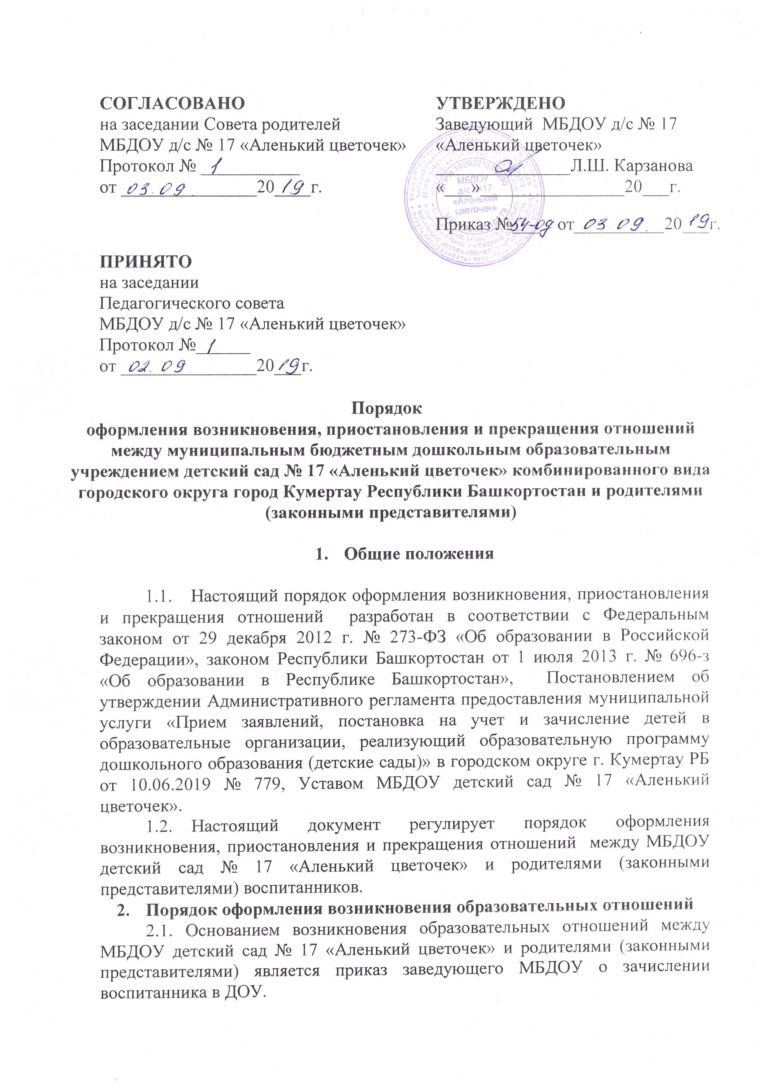

2.2. Изданию приказа о зачислении воспитанника в МБДОУ предшествует заключение договора об образовании по образовательным программам дошкольного образования и заявление родителя (законного представителя).
2.3. Права и обязанности участников образовательного процесса, предусмотренные законодательством об образовании и локальными актами МБДОУ возникают с даты зачисления воспитанника в ДОУ.
2.4. Отношения между МБДОУ, осуществляющим образовательную деятельность и родителями (законными представителями) регулируются договором об образовании. Договор об образовании заключается в простой письменной форме между МБДОУ детский сад № 17 «Аленький цветочек», в лице заведующего и родителями (законными представителями) воспитанника.
- Порядок приостановления образовательных отношений
3.1. За воспитанниками МБДОУ сохраняется место:
- в случае болезни;
- по заявлению родителей (законных представителей) на время прохождения санаторно-курортного лечения, карантина;
- по заявлениям родителей (законных представителей) на время очередных отпусков родителей (законных представителей).
3.2. Родители (законные представители) воспитанника, для сохранения места представляют в МБДОУ документы, подтверждающие отсутствие воспитанника по уважительной причине.

4. Порядок прекращения образовательных отношений

4.1. Отношения прекращаются в связи с отчислением воспитанника:
- по заявлению родителей (законных представителей) воспитанника;
- в связи с достижением ребенком возраста для поступления в первый класс ООУ;
- в случае приостановления действия лицензии МБДОУ на осуществление образовательной деятельности.
4.2. Заведующий издает приказ об отчислении воспитанника.
Права и обязанности участников образовательного процесса, предусмотренные законодательством об образовании и локальными нормативными актами МБДОУ, осуществляющего образовательную деятельность, прекращаются с даты его отчисления из МБДОУ.

5. Досрочное отчисление из МБДОУ

5.1. Досрочное прекращение образовательных отношений (отчисление воспитанника) возможно по основаниям, предусмотренным законодательством Российской Федерации:
а) в связи с получением образования (завершением обучения);
б) досрочно по инициативе родителей (законных представителей) воспитанника, в том числе в случае перевода воспитанника для продолжения освоения образовательной программы в другую организацию, осуществляющую образовательную деятельность;
в) досрочно по обстоятельствам, не зависящим от воли родителей (законных представителей) воспитанника и МБДОУ, в том числе в случае ликвидации МБДОУ.
5.2. При прекращении образовательных отношений в связи с получением образования (завершением обучения) заведующий издает приказ об отчислении воспитанника.
5.3. Досрочное прекращении образовательных отношений по инициативе родителей (законных представителей) воспитанника осуществляется на основании заявления. В заявлении указываются:
а) фамилия, имя, отчество (при наличии) воспитанника;
б) дата рождения воспитанника;
в) название и направленность группы, которую посещает воспитанник;
г) наименование образовательной программы (в соответствии с договором об образовании по образовательным программам дошкольного образования, в том числе адаптированным образовательным программам дошкольного образования);
д) дата отчисления воспитанника.
5.3.1. Заявление родителей (законных представителей) об отчислении регистрируется соответствии с установленными в МБДОУ правилами организации делопроизводства.
5.3.2. Заведующий издает приказ об отчислении воспитанника в течение трех рабочих дней с даты регистрации заявления, но не позднее даты отчисления, указанной в заявлении. В приказе указывается дата и основание отчисления воспитанника.
Договор об образовании, заключенный с родителями (законными представителями) воспитанника расторгается на основании изданного приказа с даты отчисления воспитанника.

